Kính thưa các bạn,
Hôm nay xin gởi các bạn một vài tin nên biết qua và một tên bé cái nhầm quá nặng
1. Chuyên viên thượng thặng còn bị “vịt” gạt thì nói cho tay ngang: Dead Sea Scrolls hoàn toàn giả mạo.
2. Tổng Thống Trump muốn mua “mảo” hết vaccine ngừa Virus Vũ Hán của Đức với giá cao.
3. Tổng Thống Trump hối thức các tiểu bang xét nghiệm Virus Vũ Hán nhiều thêm lên.
4. Uống Ibuprofen (thuốc chống viêm bán tự do) có thể làm cho bịnh dịch Vũ Hán nặng thêm.
HCD 15-Mar-2020
----------
Một vụ lừa đảo bán báu vật đắt giá (mua nhiều tiền)
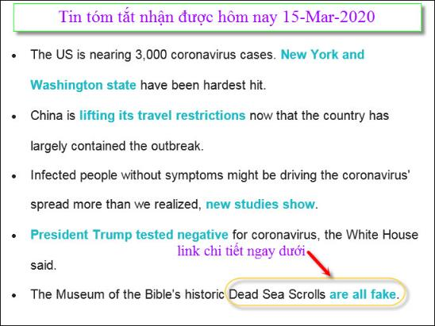
(Máy dịch)->
• Hoa Kỳ gần 3.000 trường hợp coronavirus. New York và tiểu bang Washington đã bị ảnh hưởng nặng nề nhất.
• Trung Quốc đang dỡ bỏ các hạn chế đi lại vì Trung Quốc khống chế được dịch bịnh.
• Các nghiên cứu mới cho thấy Những người bị nhiễm mà không có triệu chứng có thể khiến coronavirus lây lan nhiều hơn chúng ta nghĩ,.
• Nhà Trắng cho biết Tổng thống Trump đã thử nghiệm âm tính với coronavirus,.
• Cuộn Biển Chết lịch sử của Bảo tàng Kinh thánh đều là giả
HCD: Mấy tin trên thì gặp mỗi ngày, nhưng tin chót là một vụ bắt vịt đáng chú ý (nếu quả đúng như vậy).
Link để đọc chi tiết Dead Sea Scrolls are all fake
(Máy dịch)-> Năm ngoái, Bảo tàng Kinh thánh tại Washington, DC, cho biết năm trong số những cổ vật quý giá nhất của họ - từng được cho là một phần của Cuộn Biển Chết lịch sử - là giả mạo.
Bây giờ bảo tàng đang phải đối mặt với một sự thật khó khăn hơn: Tất cả 16 mảnh đắt tiền của nó đều là đồ giả.
Cuối tuần này, tại một hội nghị ở Washington tranh giành đại dịch coronavirus, các chuyên gia đã công bố một báo cáo dài 200 trang tiết lộ cách thức các giả mạo đánh lừa các học giả và người mua trên thị trường cổ vật.
https://www.newsbreak.com/california/los-angeles/news/0ORAXtqU/customs-and-border-protection-seizes-what-appear-to-be-fake-covid-19-tests
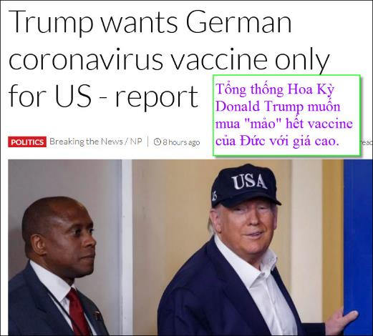
Trump wants German coronavirus vaccine only for US - report
See more on http://www.breakingthenews.net/news/details/51527655
(Máy dịch)-> Chính quyền của Tổng thống Hoa Kỳ Donald Trump đã cung cấp cho công ty dược phẩm sinh học Đức CureVac "khoản tiền lớn" để truy cập độc quyền vắc-xin chống lại coronavirus mà công ty đang phát triển, Die Welt đưa tin hôm Chủ nhật.
HCD: Thấy người nào viết rằng Tin mừng: Mỹ đã xuất xưởng hàng triệu liều vaccine. Nổ hơn pháo chuột…. Nếu quả như vậy sao có chuyện Tổng Thống Trump muốn mua vaccine của Đức, mua hết sẳn sàng trả giá cao.
Không biết tại sao trong hoàn cảnh đầy lo âu tang tóc thế nầy mà còn có quá đông người thả vịt. Vịt ác nhất là loài bày thuốc trị dịch Vũ Hán. Có những tay xưng là Bs viết email hoặc facebook bày cách trị dịch Virus Vũ Hán ngây ngô như trẻ con. Vậy mà phe ta forward đi rần rần ….

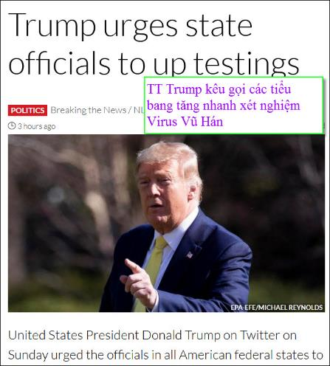
Trump urges state officials to up testings
See more on http://www.breakingthenews.net/news/details/51528823
(Máy dịch)-> Tổng thống Hoa Kỳ Donald Trump trên Twitter hôm Chủ nhật kêu gọi các quan chức ở tất cả các tiểu bang Hoa Kỳ hợp tác với Trung tâm Kiểm soát Bệnh tật (CDC) tăng số lượng các địa điểm thử nghiệm và nên có nhiều trạm thử nghiệm drive-throught.
HCD: Xin đọc chi tiết tiếng Anh ở link trên
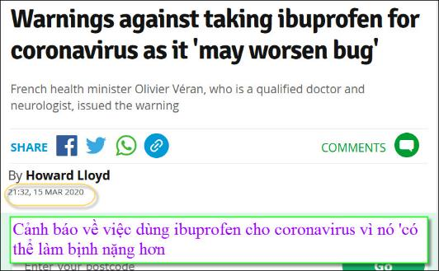
The French government has issued a warning that over-the-counter anti-inflammatory drugs may make coronavirus worse. Olivier Véran, a qualified doctor and neurologist, who is also the nation's health … View the article. https://flip.it/I6Tuam
(Máy dịch)-> Chính phủ Pháp đã đưa ra cảnh báo rằng các loại thuốc chống viêm không kê đơn có thể làm cho coronavirus trở nên tồi tệ hơn.
Olivier Véran, một bác sĩ và nhà thần kinh học có trình độ, cũng là bộ trưởng y tế đã tweet vào thứ Bảy: Thuốc uống thuốc chống viêm [ibuprofen, cortisone] có thể là một yếu tố làm nặng thêm tình trạng nhiễm trùng Virus Vũ Hán.
"Trong trường hợp sốt, hãy dùng paracetamol. Nếu bạn đã dùng thuốc chống viêm, hãy hỏi bác sĩ của bạn”.
HCD: Xin đọc chi tiết tiếng Anh ở link trên

